Krzesła – 35 szt.
Model/typ

Producent/kraj

Rok produkcji

- Parametry techniczne:
Lp. | Minimalne funkcje, parametry techniczne i warunki wymagane | Parametry i warunki zaoferowane przez Wykonawcę  (należy uzupełnić wszystkie wymagane pola podając parametry oferowanego produktu, opis lub wpisać tak)
1. | Produkt fabrycznie nowy
2. | Metalowy chromowany stelaż
3. | Nakładki podłokietnika wykonane z litego drewna bukowego – w kolorze buk naturalny
4. | Materiał: Poliester pokryty warstwą PCV o gramaturze 460 g/m2, odporność na ścieranie: min. 30 000 cykli Martindale. Tkanina wyglądem przypominająca skórę naturalną z delikatnie widoczną fakturą odpowiadającą naturalnej strukturze
5. | Kolorystyka do wyboru z palety min. 15 kolorów na etapie realizacji
6. | Siedzisko i oparcie: szkielet siedziska wykonany jest z 5 warstwowej sklejki bukowej, profilowanej o grubości 7.5 mm, pokrytej z przodu formatką pianki o gęstości min. 25kg/m3 i grubości 40 mm oraz z tyłu pianką o gęstości min. 21kg/m3 i grubości 10 mm.
7. | Wymiary modelu:  • Wysokość całkowita: 880 mm  • Wysokość siedziska: 450 mm  • Szerokość siedziska: 460 mm  • Wysokość podłokietników (od poziomu  siedziska) : 200mm  • Głębokość siedziska: 460 mm  • Szerokość całkowita: 600 mm  • Głębokość całkowita: 552 mm
8. | Przykładowe rozwiązanie:  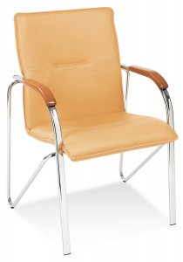

Formularz należy podpisać
kwalifikowanym podpisem elektronicznym
lub podpisem osobistym lub podpisem zaufanym
osób/-y uprawnionych/-ej

